h - projekt s r.o., Korunní 968/31, Praha 2
Hala Pribram smluvni rozpocet
09/2024
č. pol.
Kód položky
Zkrácený popis
M.j.
Množství
J.C.
Celkem
akce: Rekonstrukce podlahy ve sportovní hale
Příbram
investor: Město Příbram
Tyršova 108
2
61 01 Prříbram
1
V Ý K A Z V Ý M Ě R
projektant.: h - projekt s r. o.
Korunní 968/31
1
20 00 Praha 2
vypracoval: R. Polišenský
Nad Šárkou 16, PRAHA 6
datum
změna
:
:
červenec 2022
září 2024
CELKOVÁ REKAPITULACE
1.
2.
3.
4.
Práce H S V
Práce P S V
Řemesla
391 685,88
4 522 292,84
0,00
Bourací práce
591 733,52
Celkem
5 505 712,23
82 585,68
55 057,12
55 057,12
5.
6.
7.
Zařízení staveniště
%
%
%
1,5
1
Kompletační činnost
Inženýrská činnost a odborný posudek podlahy
1
Celkem
5 698 412,16
8.
D P H - dle platné sazby
%
21,0
1 196 666,55
Předběžná cena celkem
6 895 078,71
Vypracováno dle ceníků databáze RTS
C Ú 2024
1.
Práce H S V
1.
2.
3.
ÚPRAVY POVRCHŮ
DOKONČUJÍCÍ KONSTRUKCE
PŘESUN HMOT
249 099,84
110 245,00
32 341,04
CELKEM
391 685,88
1.
ÚPRAVY POVRCHŮ
Vyrovnávací cementový potěr podkladního betonu -
doplnění do 30 % z ploch v tl. Do 30 mm - bude
upřesněno dle skutečnosti po demontáži stávající
podlahy, 680,0 x 0,3
Samoniveleční anhydritová vyrovnávací stěrka v tl.
1 mm
Doplnění podlahových mazanin pro nové sloupky a
po vybouraných sloupcích betonem prostým, 0,6 +
0,6
Začištění omítek kolem stěn před osazením nového
povrchu podlahy pod lištou po demontáži
stávajících obkladů
1
.
.
63245 - 1022
63242 - 3101
m2
m2
204,0
680,0
481,90
98 307,60
2
192,30
7 735,00
92,80
130 764,00
3
.
.
63131 - 2141
61240 - 9991
m3
m
1,2
9 282,00
4
115,8
10 746,24
celkem
249 099,84
2.
DOKONČUJÍCÍ KONSTRUKCE
rozpočet
stránka 1
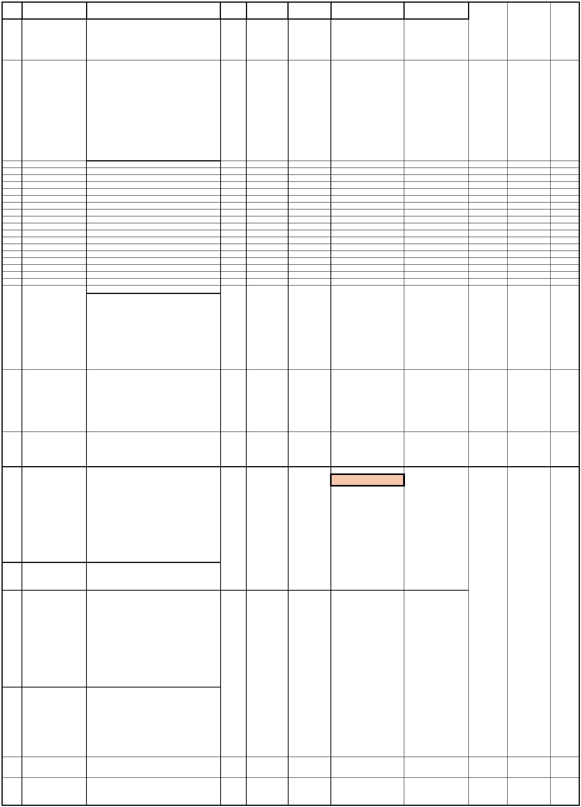

h - projekt s r.o., Korunní 968/31, Praha 2
Hala Pribram smluvni rozpocet
09/2024
Vyčištění objektů ostatních po dokončení
1
2
3
.
.
.
95290 - 1411
95290 - 2110
95290 - 2110
stavebních prací
Čištění podlah po vybourání stávající skladby
zametením
Čištění podlah přístupových chodeb objektu
průběžné zametením - odhaden
Provedení ochranných konstrukcí podlah z
geotextilií s odstraněním - odhadem, upřesní se dle
skutečnosti
m2
m2
m2
680,0
680,0
800,0
33,30
45,20
30,90
22 644,00
30 736,00
24 720,00
4
.
.
Rpoložka
HZS
m2
300,0
10,0
89,30
26 790,00
5 355,00
Drobné pomocné a dokončující konstrukce a práce
neměřitelné
5
hod
535,50
celkem
110 245,00
3
.
.
PŘESUN HMOT
1
99802 - 1002
Přesun hmot ztížený z pol. 1 - 2
%
9
32 341,04
2.
Práce P S V
1.
2.
3.
4.
IZOLACE PROTI VODĚ
KONSTRUKCE TRUHLÁŘSKÉ
SPORTOVNÍ VYBAVENÍ
320 253,11
79 743,07
86 526,51
POVRCHY POVLAKOVÉ SPORTOVNÍ
4 035 770,15
celkem
4 522 292,84
1.
1.
2.
IZOLACE PROTI VODĚ
Izolace proti vlhkosti nátěrem ALP vodorovným za
studena vč. Dodávky, 680,0 x 1,15
Dtto, ale svislý nátěr - vytažení do stěn pod obklad a
u pouzder volejbalových sloupků, 2*1,5*1,2 +
115,8*0,1 x 1,2 + 4*1,5*1,2
71111 - 1001
71111 - 2001
m2
m2
782,0
24,8
82,10
64 202,20
2 596,56
104,70
Izolace proti vlhkosti pásy přitavením vodorovná vč.
Dodávky, 680,0 x 1,15
Dtto, ale svislými pásy přitavením
3
4
.
.
71114 - 1559
71114 - 2559
m2
m2
782,0
17,6
295,10
422,50
230 768,20
7 436,00
305 002,96
5.
998775193
Přesun hmot
celkem
%
5,0
15 250,15
320 253,11
2.
KONSTRUKCE TRUHLÁŘSKÉ
Opatrná demontáž části stávajících obkladů stěn z
OSB desek pro výměnu podlah
Opatrná montáž stávajících obkladů stěn po
výměně podlah
Úprava stávajících obkladů stěn dle potřeby, odhad
30 % z plochy
1.
2.
3.
4.
76641 - 1811
76641 - 6141
HZS
m2
m2
m2
%
162,4
162,4
15,0
5,0
157,10
172,60
25 513,04
28 030,24
22 402,50
1 493,50
75 945,78
998775193
Přesun hmot
celkem
3 797,29
79 743,07
3
.
.
SPORTOVNÍ VYBAVENÍ
Montáž a dodávka nového ocelového pouzdra pro
osazování sloupků volejbalu vč. Víčka - typový
výrobek certifikovaný, 2 + 4
1
R000111
ks
6,0
2 318,00
13 908,00
Montáž a dodávka plastové trubky pro osazení
pouzdra prof. 200 mm dle detailu do betonového
základu
Dodávka nových volejbalových sloupků kompletních
dle výběru
2.
3.
4.
R000112
R000113
ks
ks
%
6,0
4,0
5,0
273,70
1 642,20
16 714,00
66 856,00
2 406,20
4 120,31
hliníkové sloupky
8
998775193
Přesun hmot
celkem
86 526,51
4.
POVRCHY POVLAKOVÉ SPORTOVNÍ - atyp
Montáž a dodávka - položení víceúčelové
sportovní vinylové podlahy haly s kompletní
skladbou z březové překližky na podkladní rošt,
podložkami a PE folií, 680,0 x 5 % prořez - dvě
barvy
M+D přechodové podlahové lišty dle projektu ve
dveřích z Al profilu, (2,7 + 0,92 + 1,52 + 1,54 + 0,9)
x 10 % prořez
1
.
.
R776001
R776002
m2
m
714,0
9,0
4 919,00
1 856,40
3 512 166,00
16 707,60
2
Montáž podlahové lemovací solkové lišty kolem
stěn, vel. 26x60 mm s pryžovým těsněním dle
projektu, (2*3,42 + 15,06 + 0,13 + 0,84 + 33,24 +
0,33 + 0,61 + 0,7 + 6,7 + 2*0,15 + 12,78 + 0,2 +
3.
R776003
3,38 + 0,1 + 33,49 + 0,97 + 0,06)
m
115,8
92,80
10 746,24
Dodávka soklové lišty profilové odvětrávací dle
projektu vel. 26x60 mm, 115,8 x 10 % na prořez
Dodávka spojovacího materiálu podlahy
4
5
.
.
R776004
R776005
m
m2
128,0
680,0
749,70
45,20
95 961,60
30 736,00
Lajnování sportovního povrchu dle sportů nástřikem
s vysokou oděruodolností vč. rozměření, lajny bílé -
(2*18,0 + 4*9,0 + 4*0,25 + 16*0,25) = 77,0 m,
zelené - (6,1*12 + 13,4*8 + 4,6*4) = 202,0 m, žluté
-
(2*33,2 + 3*16,4 + 2*1,0 + 2*0,15 + 2*21,3 + 18,0
6.
R776006
+ 2*3,0 + 2*0,3) = 186,0 m
m
465,0
119,00
55 335,00
Úprava a podložení spodního konce stávajících
obkladů stěn pro lepší stabilitu u podlahy
Provedení výškové zaměřovací sítě s rastrováním
Provedení kontrolního měření vlastností podlahy po
realizaci prací
7
8
.
.
R776007
R776008
m
kpl
115,8
1,0
35,70
32 130,00
4 134,06
32 130,00
9.
R776009
R776010
kpl
kpl
1,0
1,0
44 625,00
41 049,12
44 625,00
41 049,12
10.
Dopravné materiálu na podlahu
3
843 590,62
192 179,53
11.
99877 - 5102
Přesun hmot
celkem
%
5,0
4 035 770,15
4.
BOURACÍ PRÁCE
Odstranění stávající povlakové krytiny sportovní
lepené
1.
77651 - 1810
m2
680,0
179,30
121 924,00
0,0016 1,088
um
rozpočet
stránka 2


h - projekt s r.o., Korunní 968/31, Praha 2
Hala Pribram smluvni rozpocet
09/2024
Demontáž stávajících lemovacích dřevěných lišt
2.
77541 - 1820
šroubovaných - opatrné do suti
m
115,8
36,90
4 273,02
0,001 0,1158
Demontáž podlah z fošen tl. Do 50 mm, 2x fošny tl.
40 mm křížem, 2 x 680,0
Dtto, ale z prken tl. 24 mm
Demontáž podlah vlysových přibíjených
Demontáž přechodových lišt ve dveřích, 3*1,23 +
2,0 + 1,0
3
4
5
.
.
.
76252 - 1812
76252 - 1811
77552 - 1800
m2
m2
m2
1360,0
680,0
680,0
65,50
53,60
210,60
89 080,00
36 448,00
143 208,00
0,024 32,64
0,016 10,88
0,02 13,6
6.
76698 - 1100R
m
9,0
23,80
214,20
0,002 0,018
Opatrná demontáž stávajících pouzder sloupků pro
volejbal
Dtto, ale pro tenis
7
8
.
.
R položka
R položka
ks
ks
2,0
2,0
6 842,50
6 842,50
13 685,00
13 685,00
0,0001 0,0002
0,0001 0,0002
Seřízunutí stávajícího dřevěného obkladu stěn cca
o 20 mm pro lepší pokládku nových podlahových
konstrukcí - je demontáž
9.
R položka
m
0,0
238,00
0,00
0,0018
0
Vybourání otvorů v betonových mazaninách do
plochy 1,0 m2 a tl. Přes 20 cm, 4*0,3*0,3*0,3 +
2*0,6*0,6*0,5 + 4*0,6*0,6*0,5
1
1
0.
1.
96504 - 2221
HZS
m3
hod
1,25
10,0
6 854,40
535,50
8 568,00
5 355,00
2,2 2,75
0,009 0,09
bet
Drobné a pomocné neměřitelné bourací práce
1,20
1
2.
3.
97908 - 2111
97908 - 2121
Vnitrostaveništní doprava suti vodorovně do 10 m
Příplatek za každých dalších 5 m vodorovně -
upřesní se dle skutečnosti, 10 x 61,2
Vodorovná doprava suti na skládku do 6 km se
složením, celkem do 20 km - upřesní se dle
skutečnosti, z betonu, pol. 10
Příplatek za každý další 1 km, 14 x 2,75
Poplatek za uložení stavebního odpadu na skládce
z betonu
t
t
61,2
295,10
18 060,12
17 870,40
1
612,0
29,20
1
1
4.
5.
97908 - 3117
97908 - 3191
t
t
2,75
38,5
339,20
29,80
932,80
1 147,30
16.
97999 - 0103
t
2,75
773,50
2 127,13
Vodorovná doprava suti na skládku do 6 km se
složením, celkem do 20 km - upřesní se dle
skutečnosti, z umělé plochy, pol. 1
Příplatek za každý další 1 km, 14 x 1,1
Poplatek za uložení stavebního odpadu na skládce
z asfaltu a umělky
1
1
7.
8.
97908 - 3117
97908 - 3191
t
t
1,1
15,4
339,20
29,80
373,12
458,92
19.
97999 - 0122
t
1,1
10 436,30
11 479,93
Vodorovná doprava suti na skládku do 6 km se
složením, celkem do 20 km - upřesní se dle
skutečnosti, směsné s dřevem, 61,2 - 3,85
Příplatek za každý další 1 km, 14 x 57,4
Poplatek za uložení stavebního odpadu na skládce
směsné s dřevem
2
2
0.
1.
97908 - 3117
97908 - 3191
t
t
57,4
803,6
339,20
29,80
19 470,08
23 947,28
22.
97999 - 0107
t
57,4
1 035,30
59 426,22
61,1822
celkem
591 733,52
rozpočet
stránka 3


